打开step文件，设计树中的零件和装配体前有箭头，
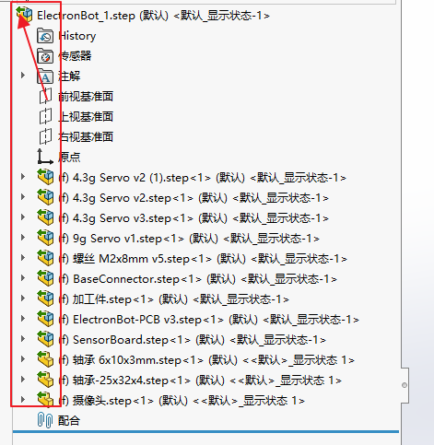
右键选择断开链接
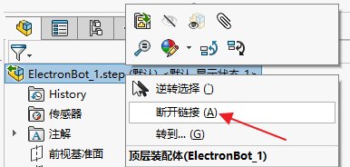
断开完成后箭头就没了，然后另存为
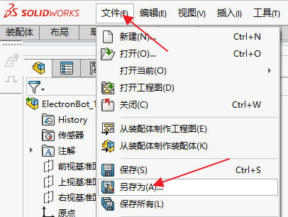
保存为solidworks的装配体格式
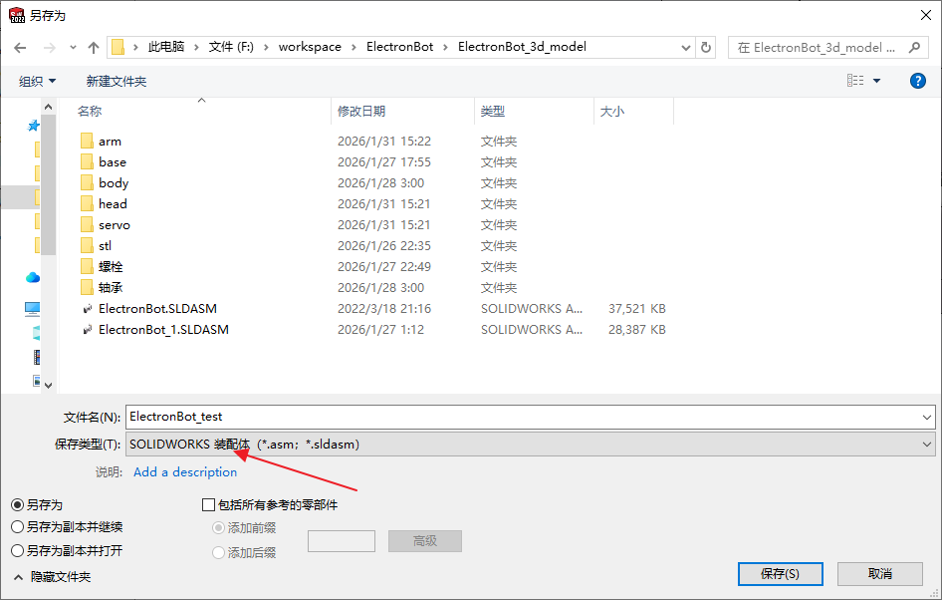
2024sp5会生成所有的子装配体和零件。
也可以打开后直接先另存为装配体格式，然后断开链接，之后就可以打开子装配体或零件了
